Plan pracy – kl. I – 18.05.
Rozwiązywanie zadań z treścią
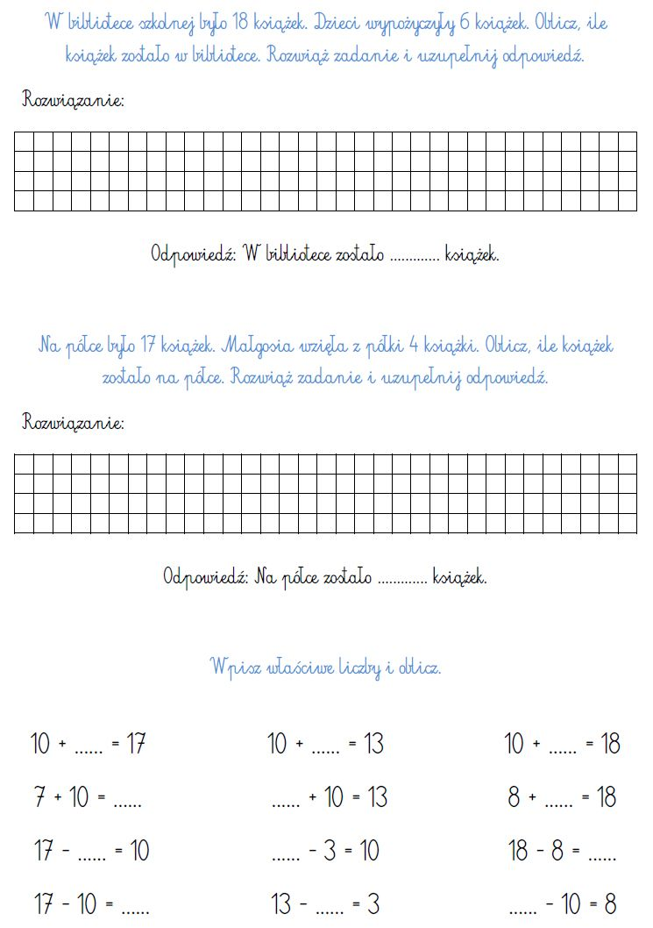
Obliczenia w zakresie 20.

